PROJETO DE LEI 64 / 2020

SÚMULA: Concede denominação de Rua Orlando Gonçalves dos Santos a atual Rua do Flamengo, situada no loteamento Vila Santa Rita, e dar outras providências.

A Câmara de Itapevi, no uso de suas atribuições legais, Aprova:

Art. 1º Fica denominada Rua Orlando Gonçalves dos Santos a atual Rua do Flamengo, localizada no loteamento denominado Vila Santa Rita, que se situa no perímetro urbano de Itapevi. Tem início na Avenida José Chaluppe e final na Rua da Portuguesa.
Parágrafo Único. A placa denominada conterá os seguintes dizeres: Rua Orlando Gonçalves dos Santos.
Art. 2º As despesas decorrentes da execução desta Lei correrão por conta das dotações orçamentárias próprias, suplementadas se necessário.
Art. 3º Esta lei entra em vigor na data de sua publicação, revogadas as disposições em contrário.

Sala das Sessões, Bemvindo Moreira Nery 2 de setembro de 2020.

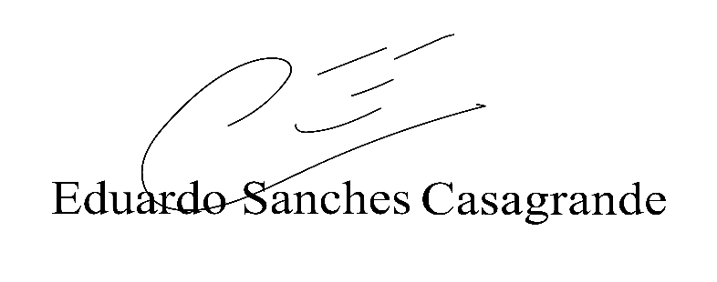
Vereador Casão

Justificativa

Orlando Gonçalves dos Santos, 67 anos Caminhoneiro. Morava no bairro desde 1976, foi um dos primeiros moradores da rua. Esposo da dona Raimunda e pai da Maria, Marcia e da Débora. Era um pai atencioso e presente, um avô excepcional, sempre cedia aos desejos dos netos, mas quando tinha que ser mais severo ele se fazia presente também, como vizinho também não deixava a desejar, era muito prestativo.
Orlando era presente nas atividades da comunidade, nos anos 90 participou do como jogador do time Beira Rio, e depois fez parte da comissão técnica. Como cidadão também se fazia presente, foi candidato a vereador nas eleições de 1992. Tinha um amor enorme pela sua profissão de caminhoneiro, gostava das viagens mais longas. As vezes dava uns sustos na família, mas sempre se mostrava responsável, voltava com muitas histórias lembrava de trazer o que todos gostavam: o queijo, o doce de leite, o vinho. Quando chegava de viagem era sempre uma festa, a família se reunia, tinha as comidas que ele gostava ou um churrasco. Nos finais de semana também gostava de reunir a família, sempre em volta da mesa e com muita fartura, mesmo quando as coisas estavam mais difíceis não deixava de festejar e de se fazer presente.
Em junho de 2020 partiu daquela que seria a mais longa viagem, antes de partir viajou fez aquilo que ele amava, quando voltou, já estava doente, temia muito pegar a COVID-19 pois sabia que essa luta seria dura, e foi... ele foi vencido e deixou a família no dia 06/06/2020, partindo os corações e deixando um buraco enorme na vida de todos. A família continua a viver, mas com uma ausência que jamais será preenchida no coração da esposa: Raimunda Ferreira Vieira dos Santos, das filhas: Maria Aparecida dos Santos Simplício, Márcia Aparecida Arquimínio dos Santos e Débora Aparecidas dos Santos Sene, dos genros: José, Pedro e Emanuel, dos netos: Luiz Felipe, Ana Luiza, Leonardo, Rafaela, Isabella e da bisneta: Laís

Sala das Sessões, Bemvindo Moreira Nery 2 de setembro de 2020.
Vereador Casão

